**Руководство пользователя**

Данное программное обеспечение создано в учебных целях.

Приложение для отдела кадров.

Пользователь должен обладать опытом работы с ОС Windows, навыки работы с программами подобного типа.

В перечень эксплуатационной документации относится: ТЗ.

С помощью этого программного обеспечения можно организовывать частичную автоматизацию работы отдела кадров различных компаний.

Работа с приложением возможна при условии, что ваша операционная система является Windows 7 или выше.

Для работы с программным продуктом необходимо следующее программное обеспечение:

1. Microsoft Visual Studio Community 2022

Перед началом работы с приложением на рабочем месте пользователя необходимо выполнить следующие действия:

1. Открыть программу Microsoft Visual Studio Community 2022.
2. Найти программу «WorkSpace».
3. Открыть ее.
4. Нажать на кнопку запуска (рис. 1)

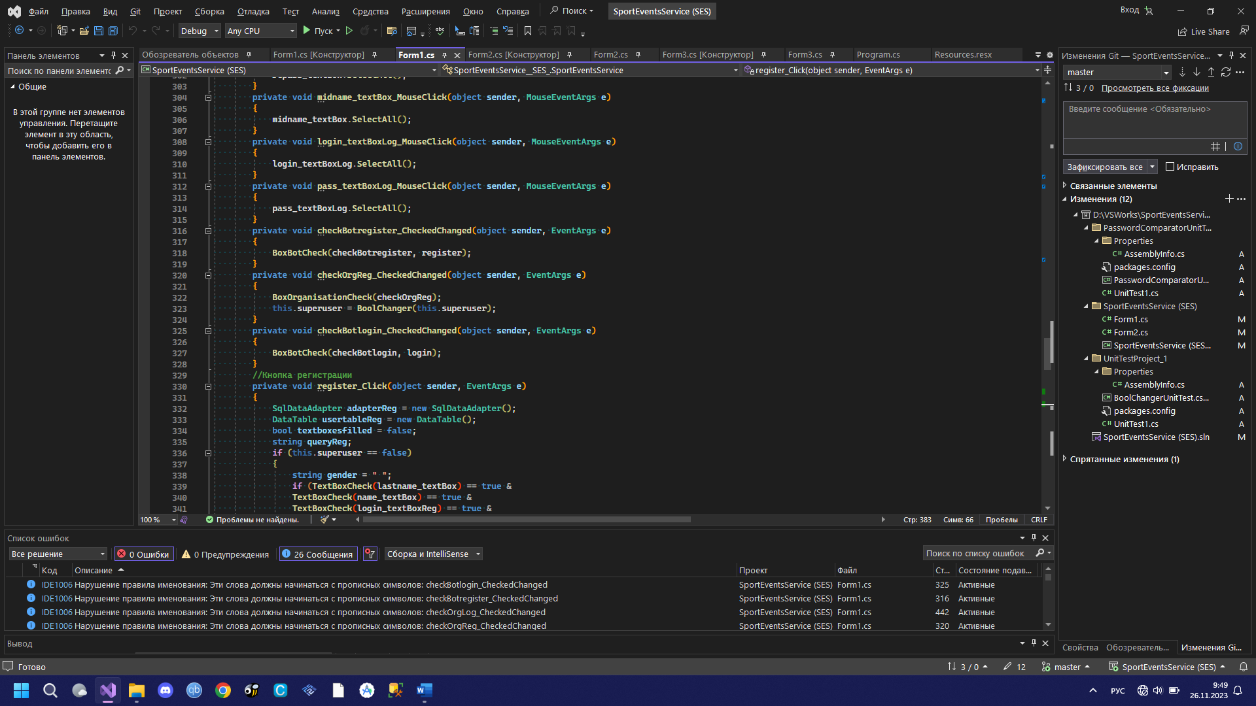

Рисунок 1 – кнопка запуска.

Для проверки доступности программного продукта ничего не нужно делать.

Внутри программы вы сможете выбрать между двумя вкладками. Вкладка «Заявки» позволит вам ответить на заявки для трудоустройства, посылаемые работниками. Вы можете ответить отказом или принять работника на предприятие. Кнопка «Принять» зеленого цвета, находится с левой стороны окна приложения. Кнопка «Отказать» красного цвета, находится с левой стороны окна приложения.

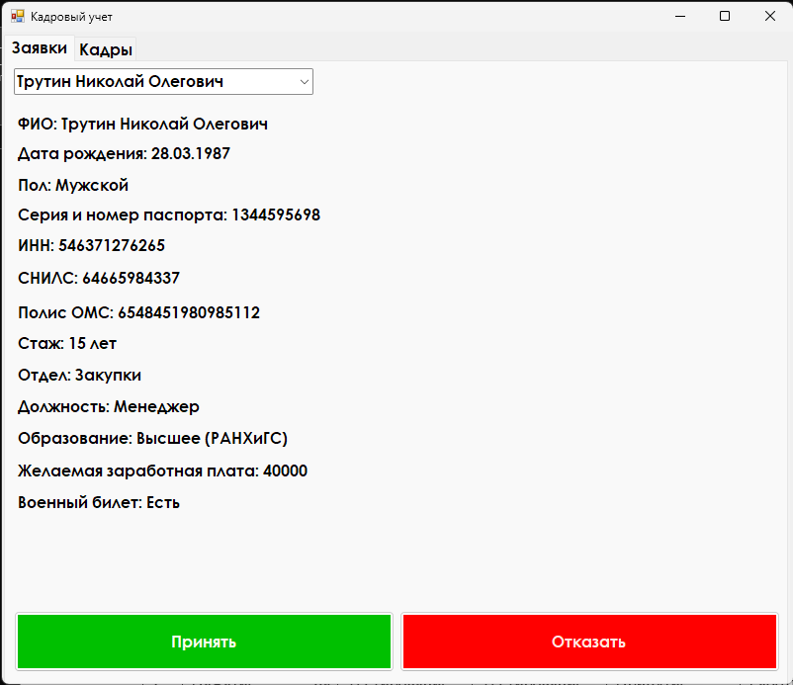

Рисунок 2 – Главное окно приложения. Страница «Заявки»

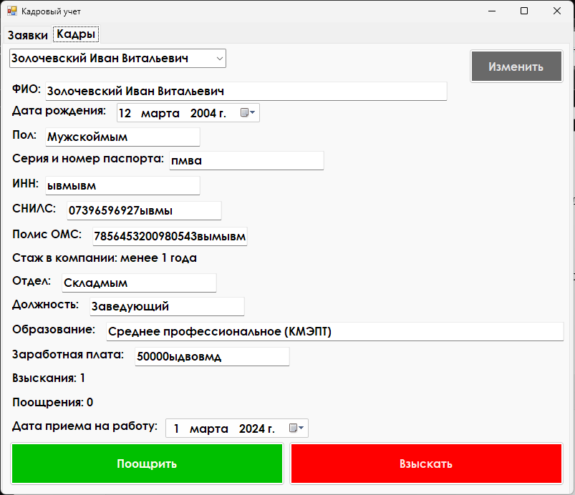Вкладка же «Кадры» позволит вам просмотреть данные всех нанятых сотрудников. Также вы можете принят по отношению к выбранному сотруднику поощрение или взыскание в зависимости от его действий. Кнопка «Поощрить» зеленого цвета, находится с левой стороны окна приложения. Кнопка «Взыскать» красного цвета, находится с левой стороны окна приложения.

Рисунок 3 – Главное окно приложения. Страница «Кадры»

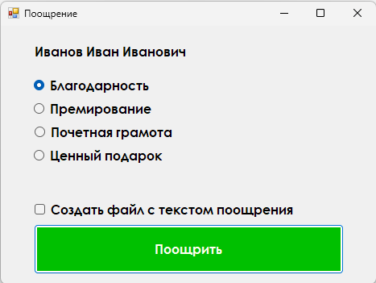Поощрения могут быть 4 видов: благодарность, премия, почетная грамота или ценный подарок. Все они могут быть отмечены в текстовом документе, содержащем данные работника, получившего поощрение.

Рисунок 4 – Окно поощрения приложения

Взыскания могут быть 3 видов: замечание, выговор, увольнение. Все они могут быть отмечены в текстовом документе, содержащем данные работника, получившего взыскание.

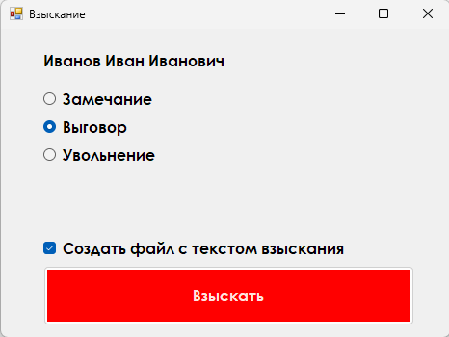Рисунок 5 – Окно взыскания приложения

Помимо применения взысканий или поощрений в главном окне на странице «Кадры» вы можете редактировать данные работников предприятия. Для изменения данных, а также для их сохранения нужно нажать кнопку «Изменить» в верхнем правом углу окна (Рисунок 3).

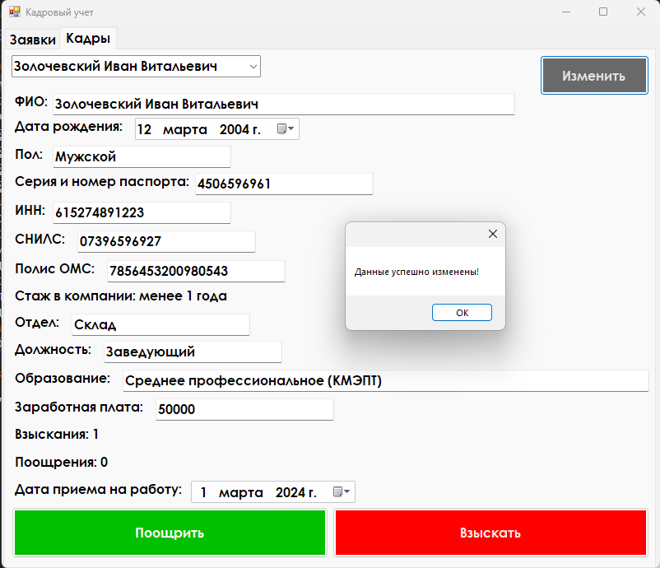После изменения данных в полях повторно нажмите на кнопку «Изменить». Если вы увидите сообщение как на рисунке 6, то изменения приняты. Если же результат соответствует изображению 7, то вы ввели какое-либо из полей неверно, попробуйте ввести их еще раз.

Рисунок 6 – Успешное изменение данных

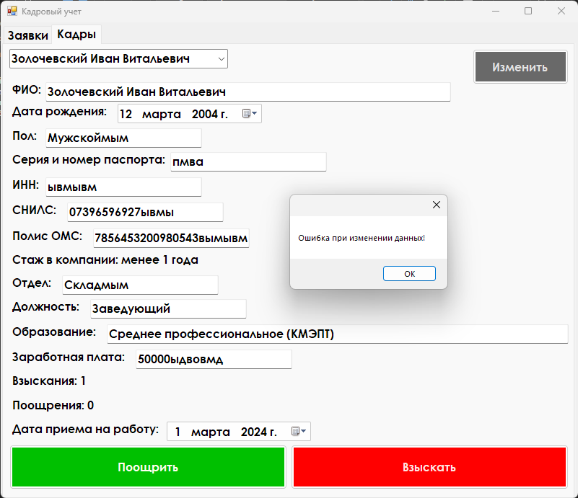Рисунок 7 – Неудачное изменение данных